Отчёт по лабораторной работе №2

Основы информационной безопасности

Ищенко Ирина НПИбд-02-22

Содержание

# 1 Цель работы

Получение практических навыков работы в консоли с атрибутами файлов, закрепление теоретических основ дискреционного разграничения доступа в современных системах с открытым кодом на базе ОС Linux [1].

# 2 Выполнение лабораторной работы

В установленной при выполнении предыдущей лабораторной работы операционной системе создали учётную запись пользователя guest (использую учётную запись администратора): useradd guest Задайли пароль для пользователя guest (использую учётную запись администратора): passwd guest Вошли в систему от имени пользователя guest. Определили директорию, в которой я нахожусь, командой pwd: /root не является домашней директорией. Переходим в домашнюю директорию. Уточним имя пользователя командой whoami - guest. Уточниv имя пользователя, его группу, а также группы, куда входит пользователь, командой id. Выведенные значения: uid=1001(guest) groups=1001(guest). Вывод id с выводом команды groups совпадает, пользователь принадлежит группе guest. Полученная информация об имени пользователя с данными, выводимыми в приглашении командной строки, совпадает. Просмотрим файл /etc/passwd командой cat /etc/passwd | grep guest Находим в нём свою учётную запись. Uid пользователя: 1001. gid пользователя: 1001. Найденные значения с полученными в предыдущих пунктах совпадают (рис. 1).

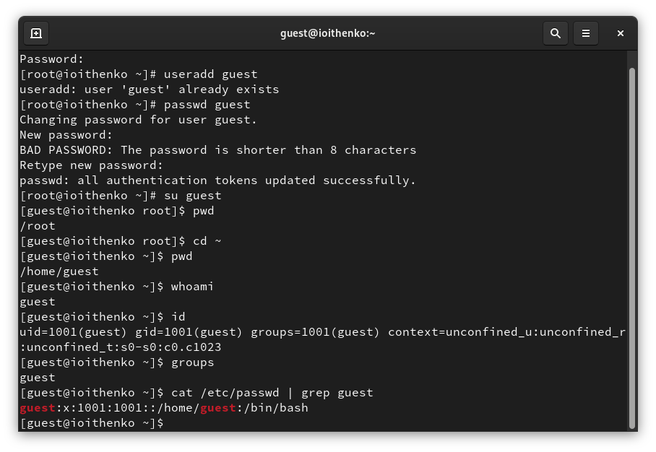

Рис. 1: Создание пользователя, запрос информации о пользователе

Определим существующие в системе директории командой ls -l /home/ Мне удалось ли вам получить список поддиректорий директории /home. На директориях установлены права на чтение, запись и исполнение. Проверим, какие расширенные атрибуты установлены на поддиректориях, находящихся в директории /home, командой: lsattr /home Мне удалось ли вам увидеть расширенные атрибуты директории, они отсутствуют. Мне не удалось ли вам увидеть расширенные атрибуты директорий других пользователей. Создадим в домашней директории поддиректорию dir1 командой mkdir dir1 Определим командами ls -l и lsattr, какие права доступа и расширенные атрибуты были выставлены на директорию dir1: никаких (рис. 2).

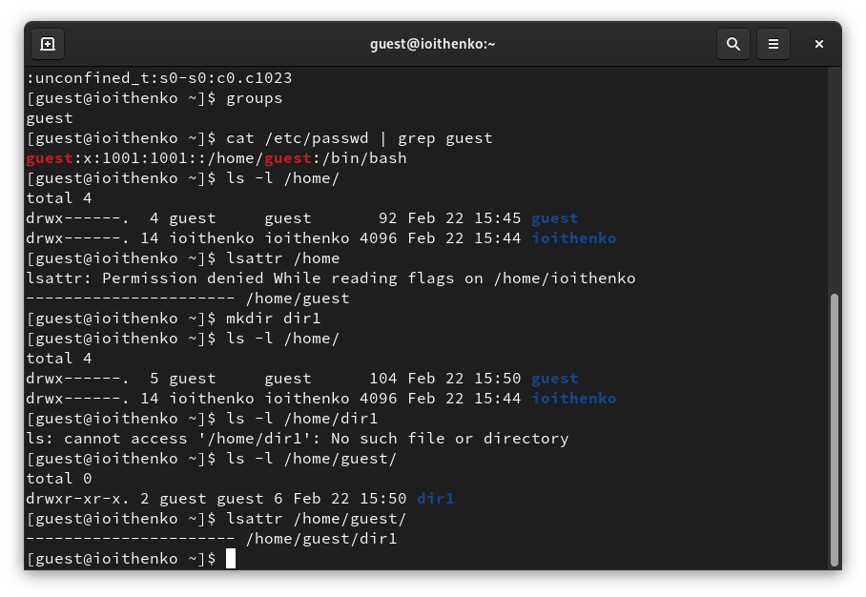

Рис. 2: Определение прав и расширенных атрибутов

Снимем с директории dir1 все атрибуты командой chmod 000 dir1 и проверим с её помощью правильность выполнения команды ls -l Попытаемся создать в директории dir1 файл file1 командой echo “test” > /home/guest/dir1/file1 Я получила отказ в выполнении операции по созданию файла, так как мы ограничили права на данную директорию, отменили права на чтение, исполнение и запись. Cообщение об ошибке: permission denied (разрешение отклонено). Проверим командой ls -l /home/guest/dir1 действительно ли файл file1 не находится внутри директории dir1, разрешение на выоплнение команды также отклонено (рис. 3), (рис. 4) и (рис. 5).

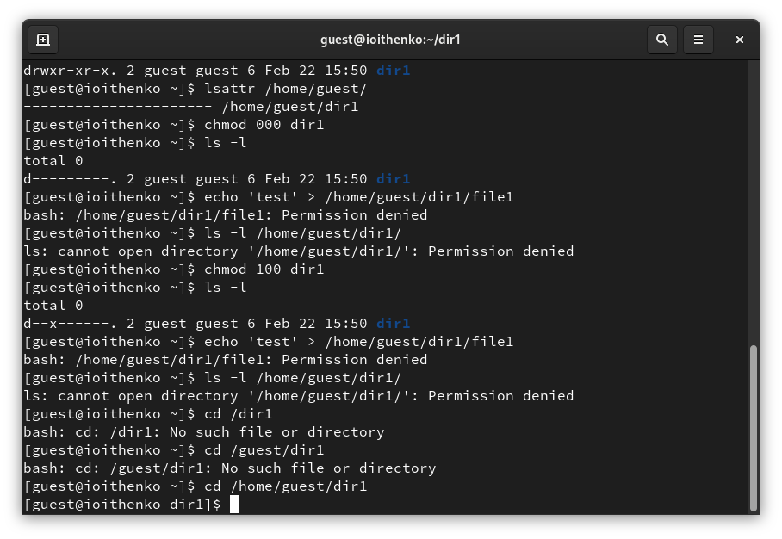

Рис. 3: Определение прав доступа

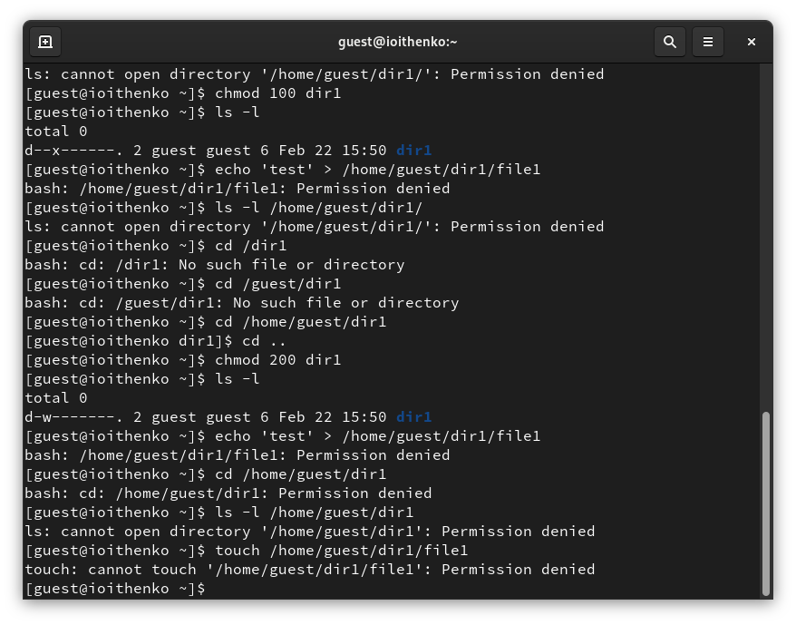

Рис. 4: Определение прав доступа

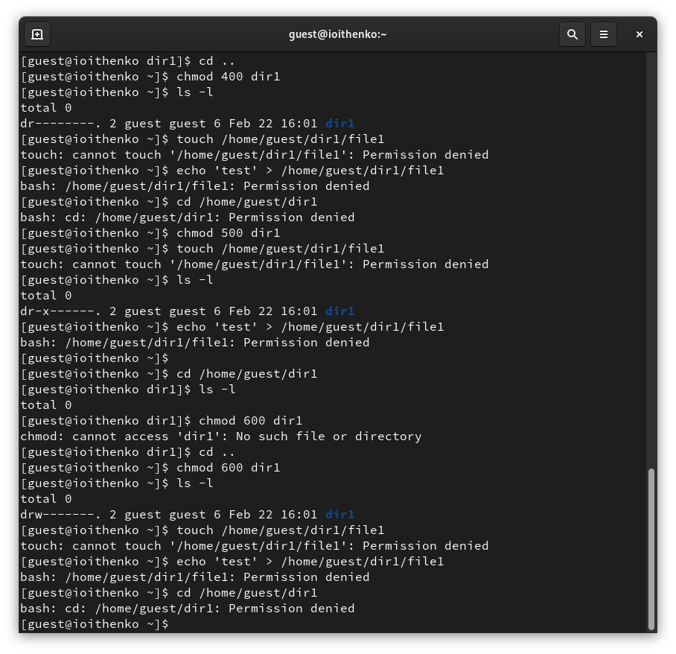

Рис. 5: Определение прав доступа

Заполним таблицу «Установленные права и разрешённые действия», присвоив по очереди права на доступ к директории 1

Таблица 1: Установленные права и разрешенные действия

| Права директории | Права файла | Создание файла | Удаление файла | Запись в файл | Чтение файла | Смена директории | Просмотр файлов в директории | Переименование файла | Смена атрибутов файла |
| --- | --- | --- | --- | --- | --- | --- | --- | --- | --- |
| 000 | 000 | - | - | - | - | - | - | - | - |
| 100 | 100 | - | - | - | - | + | - | - | + |
| 200 | 200 | - | - | - | - | - | - | - | - |
| 300 | 300 | + | + | + | - | + | - | + | + |
| 400 | 400 | - | - | - | - | - | + | - | - |
| 500 | 500 | - | - | - | + | + | + | - | + |
| 600 | 600 | - | - | - | - | - | + | - | - |
| 700 | 700 | + | + | + | + | + | + | + | + |

На основании заполненной таблицы определим те или иные минимально необходимые права для выполнения операций внутри директории dir1, заполним табл. 2

Таблица 2: Минимальные права для совершения операций

| Операция | Минимальные права на директорию | Минимальные права на файл |
| --- | --- | --- |
| Создание файла | 300 | 200 |
| Удаление файла | 300 | 200 |
| Чтение файла | 500 | 400 |
| Запись в файл | 300 | 200 |
| Переименование файла | 300 | 200 |
| Создание поддиректории | 300 | 300 |
| Удаление поддиректории | 300 | 300 |

# 3 Выводы

В ходе выполнения лабораторной работы я получила практические навыки работы в консоли с атрибутами файлов, закрепление теоретических основ дискреционного разграничения доступа в современных системах с открытым кодом на базе ОС Linux.

# Список литературы

1. Кулябов Д.С., Королькова А.В., Геворкян М.Н. Информационная безопасность компьютерных сетей. Лабораторные работы, учебное пособие. Москва: РУДН, 2015. 64 с.